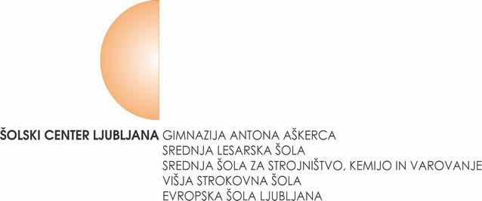

ŠOLSKI CENTER LJUBLJANA

PRAVILA ŠOLSKE PREHRANE
Osnovna navodila za dijake in starše • šolsko leto 2026/2027
Ta dokument vsebuje osnovna pravila in navodila Šolskega centra Ljubljana za organizacijo in izvajanje šolske prehrane, zlasti za prijavo na malico, izbiro menijev, prevzem in odjavo obrokov, subvencioniranje ter uporabo portala LoPolis PRO.

1. Ponudba šolske prehrane na Šolskem centru Ljubljana
V šolski kuhinji Šolskega centra Ljubljana sta dijakom na voljo malica in kosilo.

Malica
V programu LoPolis PRO so na izbiro trije meniji: hladna malica, hladna brezmesna malica in topla malica. Izbiro menija dijaki določijo v program LoPolis PRO. Malico dijaki prevzamejo v času glavnega odmora, od 9.55 do 10.25. Cena malice brez subvencije je 4,00 EUR; znesek se plača po položnici.

Kosilo
Kosilo dijaki prevzamejo med 12.30 in 15.00. Cena kosila je 6,00 EUR; znesek se plača po položnici.

2. Prijava na šolsko malico
Dijaki oziroma starši praviloma oddajo prijavo na šolsko malico ob vpisu. Stanje prijav in prevzetih obrokov lahko spremljajo v programu LoPolis PRO.
Nadaljnje prijave med šolskim letom sprejema Maja Kimovec. Izpolnjeno prijavnico lahko oddate v pisarno 406 ali skenirano prijavnico pošljete na elektronski naslov malica@sclj.si. O začetku veljavnosti prijave in prvem datumu prevzema obrokov dijaka obvestimo na njegov elektronski naslov prek LoPolis PRO.

3. Odjava obrokov

Kratkotrajna odjava zaradi izostanka od pouka
Kratkotrajne odjave, do 14 dni vnaprej, dijaki ali starši urejajo sami na portalu LoPolis PRO. Pravočasna je odjava, opravljena do 9. ure v LoPolis PRO za naslednji dan.
POMEMBNO: Neprevzeta malica in nepravočasno odjavljena malica se obračunata po polni ceni. V primeru izostanka od pouka lahko za tekoči dan malico odjavi le dijak, ki ima subvencionirano prehrano. Rok za odjavo je do 9. ure tega dne. V tem primeru dijak plača del cene malice, ki ni subvencioniran. Dijaki, ki so v celoti samoplačniki, za prvi dan izostanka plačajo malico v celoti. Za naslednji dan se odjava, opravljena do 9. ure prejšnjega dne, šteje za pravočasno in obroka ni potrebno plačati.

Praktično izobraževanje pri delodajalcu (PUD)
V času praktičnega izobraževanja pri delodajalcu za pravočasno odjavo obrokov poskrbi Šolski center Ljubljana.

Dnevi dejavnosti
Na športne in druge dneve dejavnosti razredniki dijake obvestijo, da prevzamejo naročene obroke ali jih pravočasno odjavijo.

Celoletna odjava
Celoletna odjava je možna le pisno. Odda se Maji Kimovec na elektronski naslov malica@sclj.si. Na elektronski naslov prejmete potrdilo o odjavi in datum, od katerega je odjava v veljavi.

4. Subvencionirana šolska prehrana
Podatke o višini subvencije šolske malice pridobi Šolski center Ljubljana. Višino dodeljene subvencije lahko dijaki spremljajo na portalu LoPolis PRO od začetka oktobra 2026 dalje.
- 100 % subvencija: 4,00 EUR
- 70 % subvencija: 2,80 EUR (starši plačajo 30 %, to je 1,20 EUR)
- 40 % subvencija: 1,60 EUR (starši plačajo 60 %, to je 2,40 EUR)

5. Diete in alergije
Dijaki z alergijami na določena živila morajo ob prvem obisku jedilnice na alergijo jasno opozoriti razdeljevalca hrane. Diete in alergije se upoštevajo, če je bilo Šolskemu centru Ljubljana predloženo zdravniško potrdilo.

6. Dijaška izkaznica
Dijaki naj si pravočasno zagotovijo dijaško izkaznico. Malico oziroma kosilo je brez dijaške izkaznice mogoče prevzeti le v prvem tednu pouka.

7. LoPolis PRO - izbira menijev in spremljanje prehrane
Dijaki imajo uporabniško ime in geslo za prijavo v LoPolis PRO. Na spletnem mestu www.lopolispro.si lahko odjavljajo malico, izbirajo med meniji ter spremljajo oziroma preverjajo stanje dodeljene subvencije. Če uporabniško ime ali geslo izgubijo, ju lahko ponovno pridobijo pri šolskih svetovalnih delavkah.

8. Veljavnost navodil na Šolskem centru Ljubljana
Ta navodila veljajo za organizacijo šolske prehrane na Šolskem centru Ljubljana in predstavljajo osnovna praktična navodila za dijake in starše. Podrobnejša organizacija in izvajanje šolske prehrane sta določena s Pravili šolske prehrane Šolskega centra Ljubljana.
Direktorica
Nives Počkar

